1. **MicroSD** adalah [kartu memori](http://id.wikipedia.org/wiki/Kartu_memori) yang berfungsisebagai tempat penyimpanan data digital pada sebuah gadget seperti [kamera digital](http://itnet-padang.blogspot.com/), PDA dan Handphone.

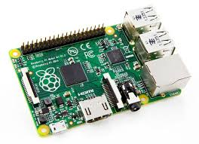

1. **Raspberry Pi** adalah komputer papan tunggal (Single Board Circuit /SBC) yang fungsinya sama halnya dengan komputer
2. **Liquid Crystal Display (LCD)** adalah Sebuah teknologi layar digital 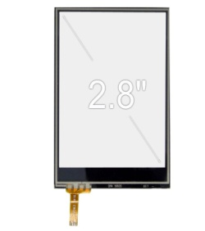yang fungsinya menampilkan suatu nilai hasil sensor,menampilkan teks,atau menampilkan menu pada aplikasi mikrokontroler.
3. 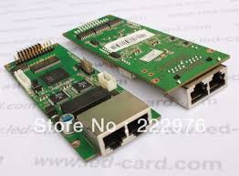**Rv modul** adalah suatu komponen dalam sistem komputer yang bertanggung jawab atas pengontrolan sebuah perangkat luar atau lebih dan bertanggung jawab pula dalam pertukaran data.
4. 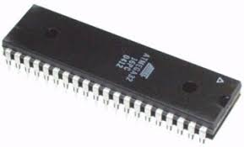[**Mikrokontroller**](http://berkerblog.blogspot.com/2013/08/pengertian-mikrokontroller.html) adalah suatu keping IC dimana terdapat mikroprosesor dan memori yang berfungsi sebagai pengontrol rangkaian elektronik dan umunya dapat menyimpan program didalamnya.

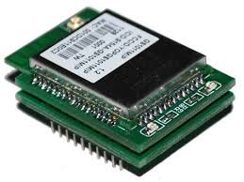

1. **Wifi Modul** adalah yang di pakai oleh komputer client untuk menerima dan mentrasmisikan sinyal. **berfungsi** untuk melayani komunikasi utama pada jaringan wireless.

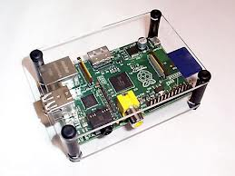

1. **Casing Raspberry pi** adalah perangkat yangberfungsiuntuk melindungi perangkat-perangkat yang sangat sensitif

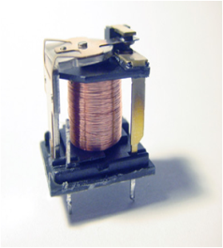

1. **Relay modul** adalah komponen listrik yang bekerja berdasarkan prinsip induksi medan elektromagnetis. Jika sebuah penghantar dialiri oleh arus listrik, maka di sekitar penghantar  tersebut timbul medan magnet.
2. 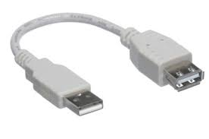**Usb Male Female** adalah kabel yang memiliki konektor usb dan port usb di ujung kabel yang berbeda biasanya di sebut juga kabel perpanjang.

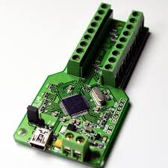

1. **GPIO Modul** adalah pin generik pada sirkuit termasuk input atau output pin dapat dikendalikan oleh pengguna pada waktu berjalan.
2. 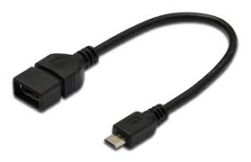**USB OTG micro** adalah berupa kabel data yang dipasang di alat elektonik yang bisa menghubungkan alat elekronik dengan perangkat lain melalui slot USB dari ujung kabel data dan alat elekronik bertindak sebagai host karena memiliki kabel port USB.

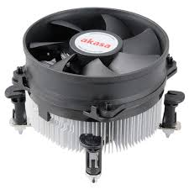

1. Heatsink adalah logam dengan design khusus yang terbuat dari alumuniun atau tembaga (bisa merupakan kombinasi kedua material tersebut) yang **berfungsi** untuk memperluas transfer panas dari sebuah prosesor.

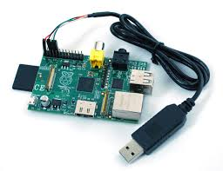

1. **Adaptor Raspberry pi** adalah sebuah rangkaian yang berguna untuk mengubah tegangan AC yang tinggi menjadi DC yang rendah.Adaptor merupakan sebuah alternatif pengganti dari tegangan DC karena penggunaan tegangan AC lebih lama dan setiap orang dapat menggunakannya asalkan ada aliran listrik di tempat tersebut. Berfungsi untuk memberi daya kepada Raspberry pi
2. CPU cooler adalah alat yang digunakan untuk mengurangi atau menghilangkan [panas](http://id.wikipedia.org/wiki/Panas) dari sebuah [komputer](http://id.wikipedia.org/wiki/Komputer).

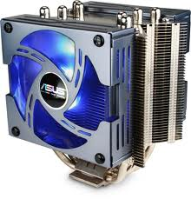

1. **Adaptor** adalah sebuah rangkaian yang berguna untuk mengubah tegangan AC yang tinggi menjadi DC yang rendah.Berfungsi untuk memberi daya

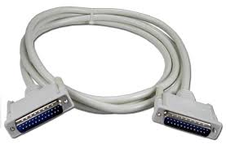

1. **Paralel Kabel Male to Male** adalah kabel paralel yang memiliki dua konektor kabel male di kedua ujungnya.
2. Paralel Kabel Male to Female adalah kabel paralel yang memiliki satu konektor kabel male dan memiliki satu port Female di kedua ujung yang berbeda.

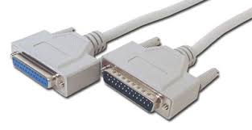

1. Paralel Kabel Female to Female adalah kabel paralel yang memiliki dua port kabel female di kedua ujungnya
2. Breadboard adalah board yang digunakan untuk membuat rangkaian elektronik sementara dengan tujuan uji coba atau prototipe tanpa harus menyolder.

